Haut de page
Sport

Le coupon sport : un coup de pouce financier pour favoriser la pratique des jeunes
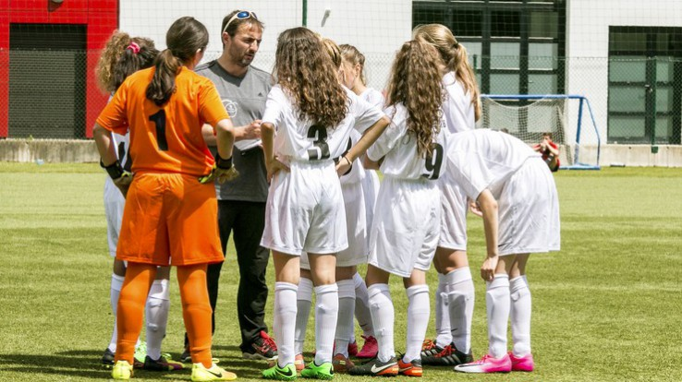
©Jean-Paul Noble
Les coupons sport facilitent l’accès des jeunes de 12 à 15 ans (nés entre 2003 et 2006) aux clubs sportifs d’Ille-et-Vilaine. D’une valeur de 20 ou 40 euros, ils permettent d’aider les familles à payer les coûts d’adhésion à une association sportive agréée.
Créée en 1998, l’opération coupon sport a pour objectif de lutter contre l’exclusion sociale et d’augmenter le nombre de licenciés parmi les enfants éloignés de la pratique sportive pour des questions financières. Dès 1998, le Département s’est engagé aux côtés de l’Etat en participant à la moitié du financement des coupons sport. Plus de 4 800 jeunes Bretilliens entre 10 et 18 ans en bénéficiaient chaque année jusqu’en 2017. L’an dernier, l’Etat a annoncé son désengagement progressif et le périmètre des bénéficiaires s’est réduit à la tranche 12-15 ans. Pour la rentrée 2018-2019, en l’absence de financement de l’Etat, le Département a décidé de poursuivre l’action en gérant le dispositif et en y consacrant la somme de 140 000 €.

Qui peut en bénéficier ?
Pour bénéficier des coupons sport, vous devez remplir les conditions suivantes :
- Vous devez être bénéficiaire de l'allocation de rentrée scolaire (ARS)
- Votre enfant doit être inscrit à un club agréé par le Ministère des sports et affilié à l’Agence nationale pour les chèques vacances (ANCV)
- Votre enfant doit être né entre 2003 et 2006

Montant de l'aide
Pour un coût d’adhésion et de licence compris entre 45€ et 90 €, le jeune a droit à un coupon sport de 20 €.
Si ce coût est supérieur à 90 €, deux coupons sport sont octroyés, soit 40 €.

Comment faire la demande ?
Lors de l'inscription de votre enfant auprès de l'association sportive, vous devrez fournir les pièces justificatives suivantes :
- une pièce d’identité ou un livret de famille
- l’attestation d’allocation de rentrée scolaire
Vous bénéficierez de la réduction au moment du réglement de l'inscription auprès de l'association, ou après remboursement du club par l'ANCV.
Contact pour toutes informations pratiques :
Service jeunesse et sport : jeunesse.sport@ille-et-vilaine.fr

Le chiffre > 15 000
C’est le nombre de personnes qui ont été accueillies au stade départemental d’athlétisme Robert-Poirier à Rennes entre le 1er septembre 2017 et le 30 juin 2018. 25 compétitions sportives s’y sont déroulées dont les Masters Grand Ouest, la Roazhon perche mais aussi les demi-finales de France de judo.
Le stade accueille aussi tout au long de l’année des clubs d’athlétisme, des sportifs de haut niveau, des jeunes des universités, des collèges, des lycées et des publics éloignés de la pratique sportive.
Vous n'avez pas trouvé les informations que vous cherchiez ?
Contactez Info Sociale en Ligne par téléphone, au 0 810 20 35 35, du lundi au vendredi, de 9h à 18h (coût d'une communication locale) ou par mail : isl@ille-et-vilaine.fr

